UT1_PRACTICA_1

ADRIAN CARDIN LOZANO 19/09/2021

INDICE

Instalación de IDE……………………………………………………………………………………………………..3-4

Validación…………………………………………………………………………………………………………………5-7

JavaScript………………………………………………………………………………………………………………..8-10

Bibliografía…………………………………………………………………………………………………………………11

Instalación de IDE

En primer lugar, he decidido descargarme Visual Studio Code ya que me permite descargar extensiones que facilita el trabajo dentro del código.

Para ello he seguido los siguientes pasos:

1 –

En google tecleamos descargar Visual Studio Code y clicamos en el primer enlace.

2 –

Pinchamos en Dowload en el recuadro azul de la derecha.

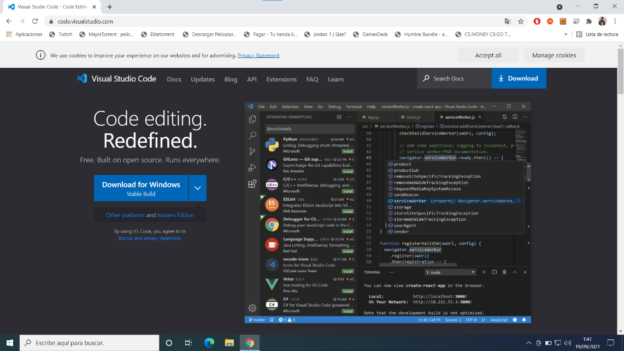

3 –

Al pinchar en dowload se descarga un ejecutable y clicamos en él

4-

En la instalación especificamos la ruta de instalación.

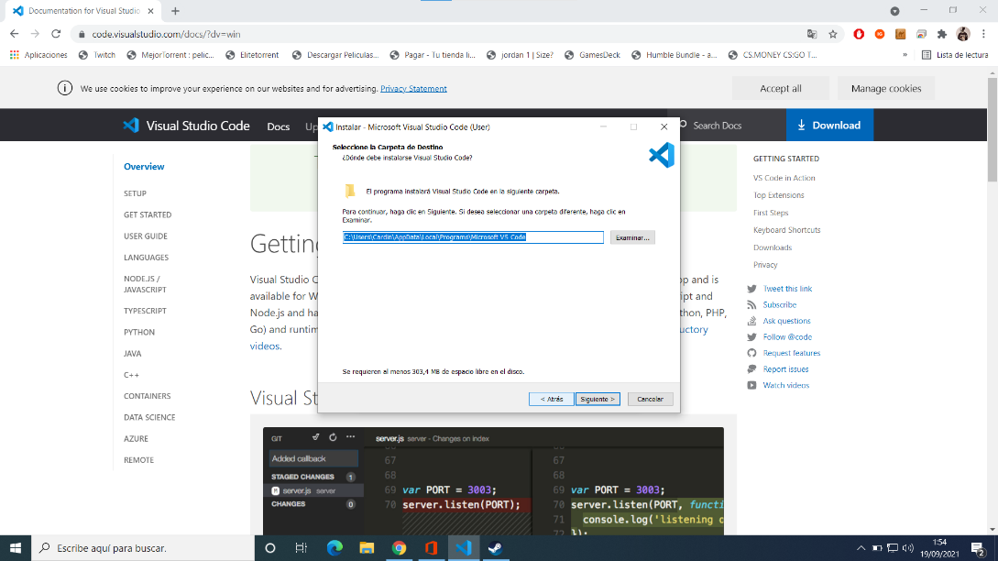

En segundo lugar, he descargado Eclipse ya que me resulta útil cuando necesite conectar la parte del cliente con el servidor y a su vez tengo un editor para back y otro para front.

1 –

En google vamos a escribir descargar eclipse

2-

Clicamos en Download y clicamos en el ejecutable.

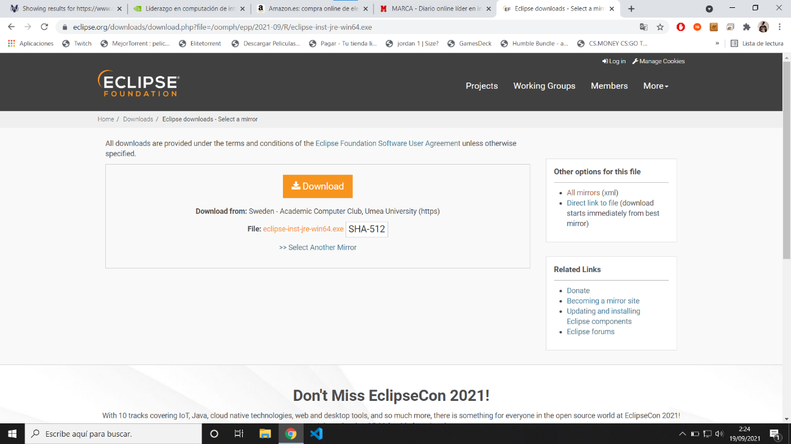

3 –

En la instalación especificamos la ruta de la instalación y ya habremos terminado.

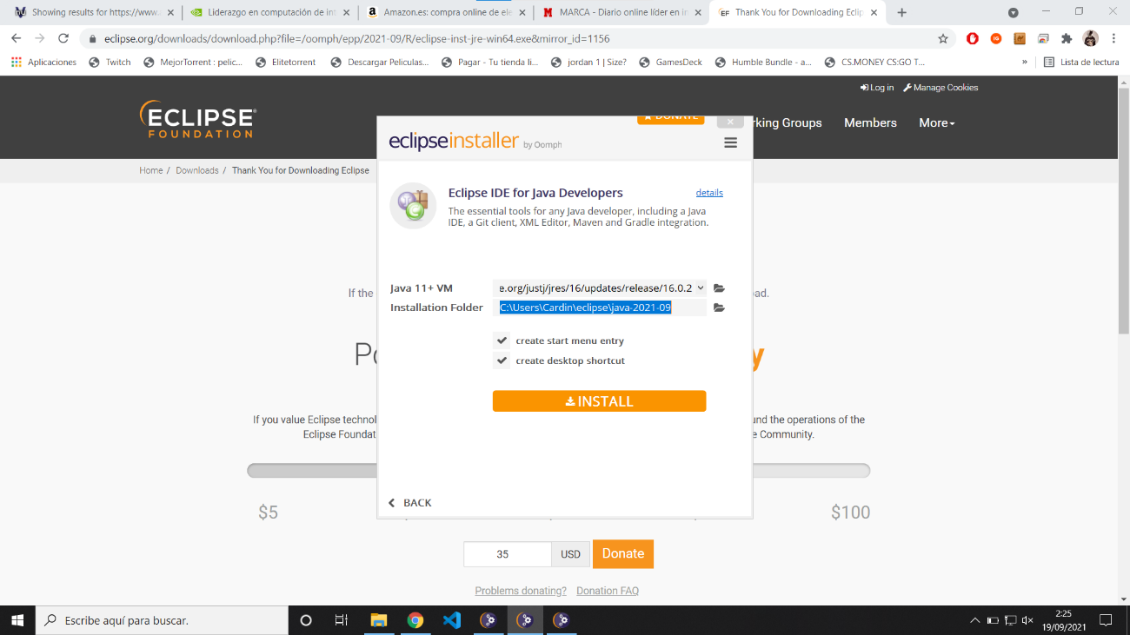

Validaciones

1 –

En primer lugar, he buscado Amazon y me salen estas 3 primeros validaciones.

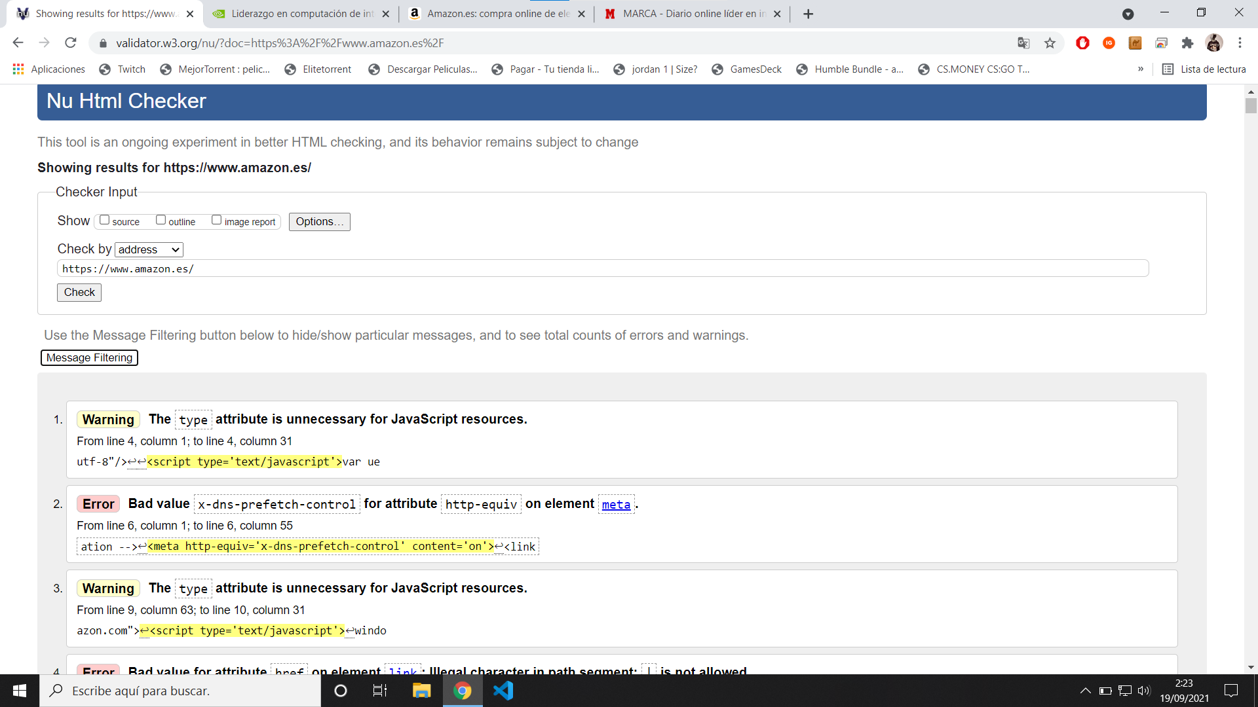

1. En el primero el tipo de atributo es innecesario para los recursos de JS.

2. Hay declarado un mal valor para el control del DNS en el atributo http-equiv en la meta.

3. En el primero el tipo de atributo es innecesario para los recursos de JS al igual que el primero.

2-

En segundo lugar, he ido a la página de Nvidia y me han salido las siguientes validaciones

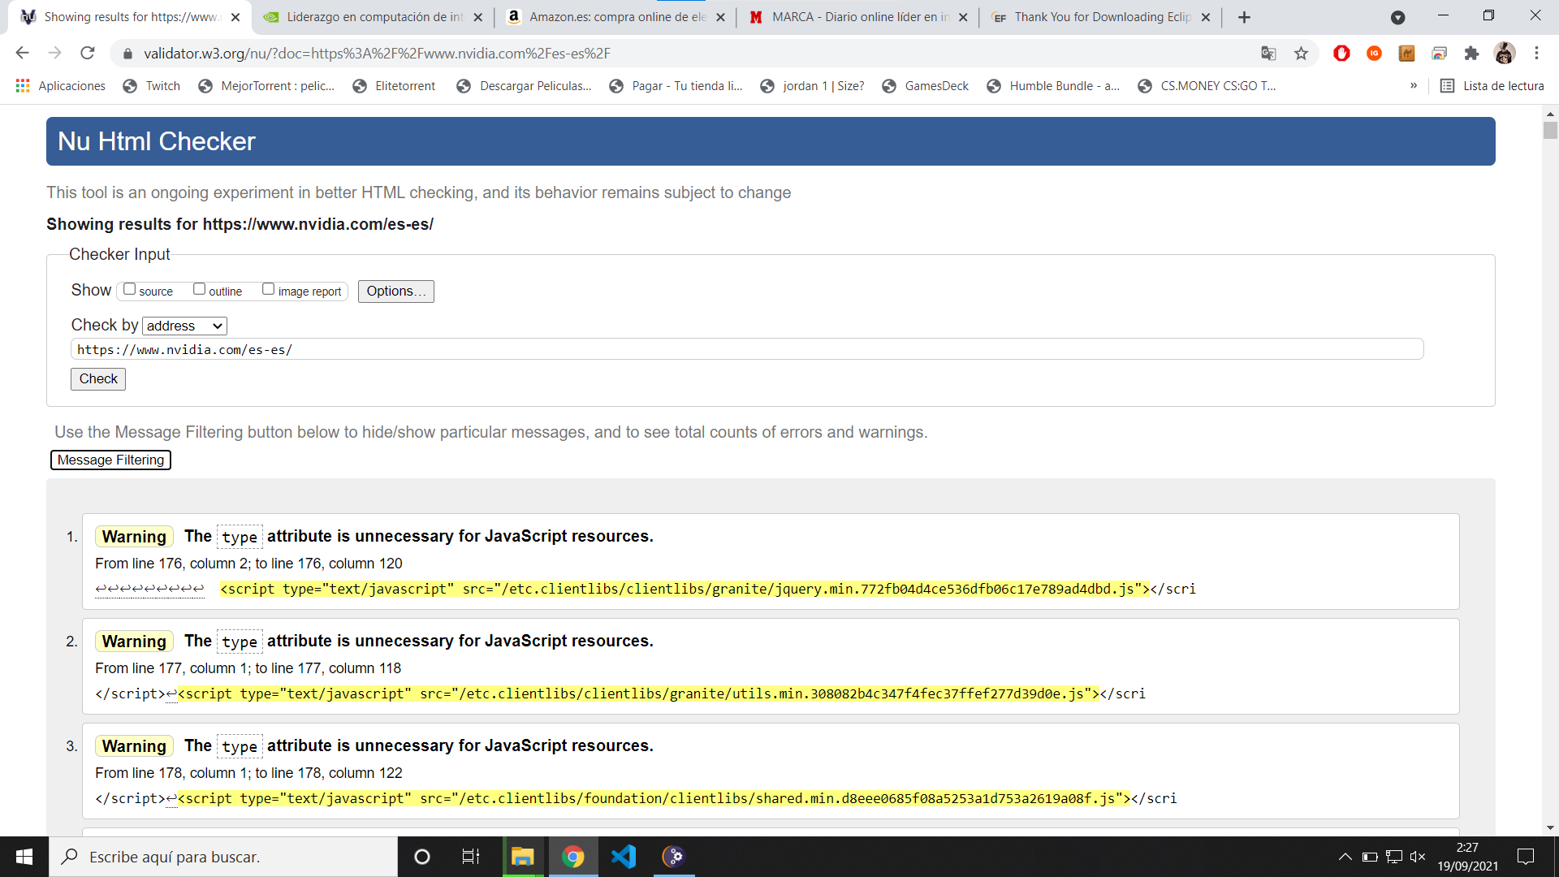

1. En el primero el tipo de atributo es innecesario para los recursos de JS.
2. En el primero el tipo de atributo es innecesario para los recursos de JS.
3. En el primero el tipo de atributo es innecesario para los recursos de JS.

3-

Finalmente he decido obtener las validaciones de la magina de Marca

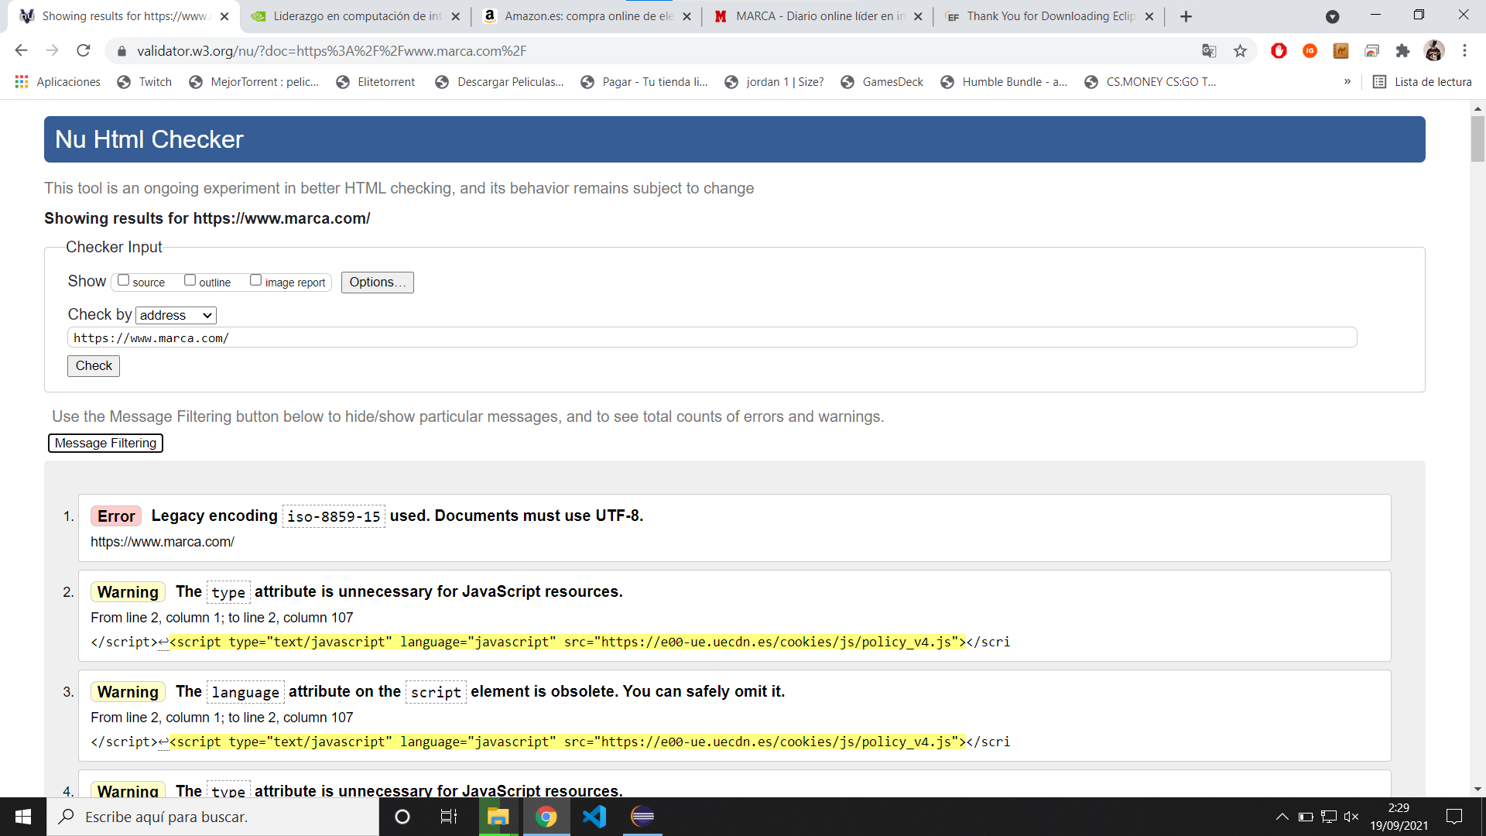

1. La codificación está no es la que debería usar, deberían usar UTF-8.
2. El tipo de atributo es innecesario para los recursos de JS.
3. El atributo de lenguaje en el script está obsoleto y aconseja omitirlo.

JS

1

La primera forma podría ser directamente en el HTML entre las etiquetas <head> o entre las etiquetas <body>.

<!DOCTYPE html>

<html lang="en-US">

<head>

<meta charset="UTF-8">

<meta name="viewport" content="width=device-width, initial-scale=1">

<title>Time right now is: </title>

<script>

var time = new Date();

console.log(time.getHours() + ":" + time.getMinutes() + ":" + time.getSeconds());

</script>

</head>

<body>

</body>

</html>

Muestra la hora

2.

Otra opción podría ser externo puede estar en un directorio distinto al HTML mediante una url :

<!DOCTYPE html>

<html lang="en-US">

<head>

<meta charset="UTF-8">

<meta name="viewport" content="width=device-width, initial-scale=1">

<title>Time right now:</title>

</head>

<body>

<script src="js/myscript.js"></script>

</body>

</html>

3.

Por último, se puede insertar por eventos como el evento On click:

<!DOCTYPE html>

<html lang="es">

<head>

<meta charset="utf-8" />

<title>Incluyendo JS en HTML5</title>

</head>

<body>

<section>

<span onclick="alert('hola mundo!');">Clic aqu&iacute;</span>

</section>

</body>

</html>

Bibliografía

IDE -- <https://code.visualstudio.com/>

<https://www.eclipse.org/downloads/>

De aquí he sacado los ejecutables para instalar

Validaciones -- <https://www.marca.com/>

<https://www.amazon.es/>

<https://www.nvidia.com/es-es/>

Son las páginas de consulta de validación.

<https://www.w3.org/>

En esta página he se verifica la validación.

JS -- <https://www.hostinger.es/tutoriales/insertar-javascript-en-html/>

Aquí te explica detalladamente como usar JS en HTML